Report
Autor:
Proszę wstawić mi 2 jeżeli tego nie wyedytuję

Wykresy testujące działanie algorytmów
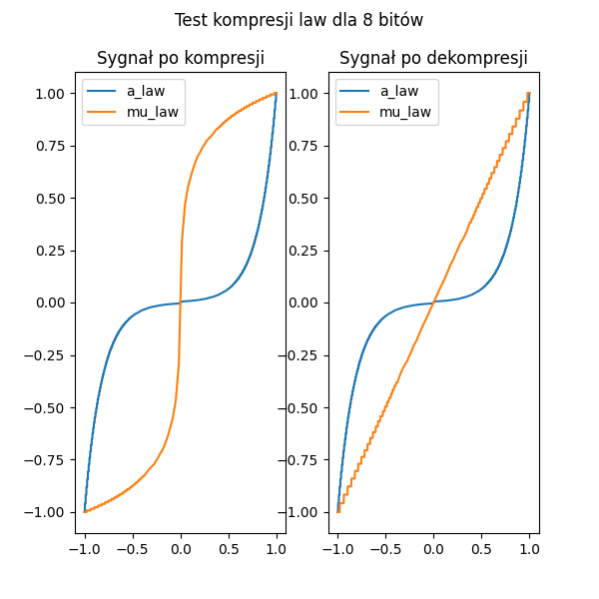
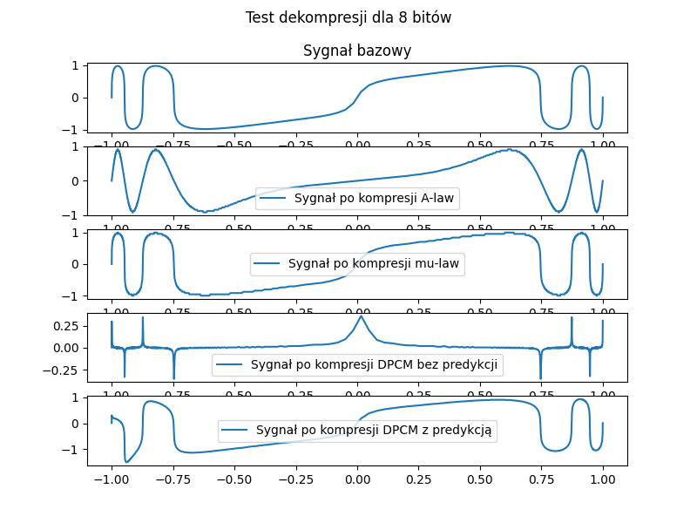

Obserwacje na podstawie odsłuchanych plików
Tu proszę odpowiedzieć własnymi słowami na zadanie 2.1

Zadanie 2.2
Tu proszę zamieścić treść dla zadania 2.2

Zadanie 2.3
Tu proszę zamieścić treść dla zadania 2.3 (może być tabelka). Uwaga jak nie jesteście w stanie rozpoznać zawrtości nie musice słuchać dla niższych wartości bitowych

Podsumowanie i Wnioski
Tu proszę krótko podsumować wszystko

